Приложение 2.
Инструкция пользователей AVN EDOC
Через интернет браузерыоткрываете в портал по адресу http://avn.kstu.kg/EDOC В открывшейся форме вводим свой логин и пароль.

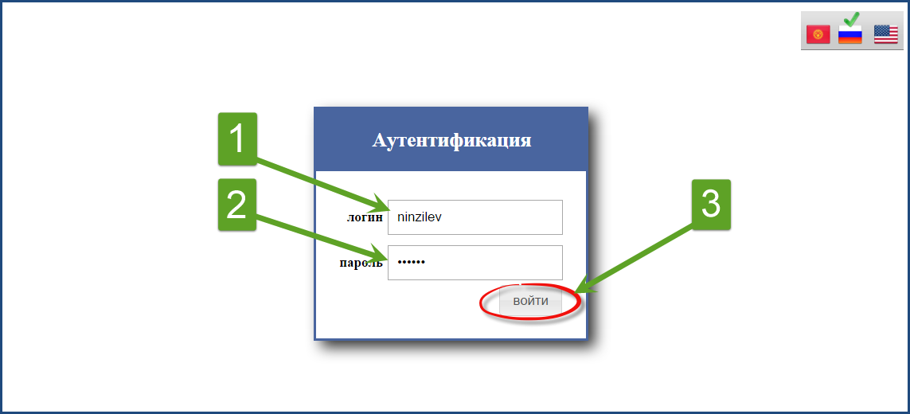

- Работа с исходящими документами.
а) Для создания нового документа выбираем в верхнем левом углу пункт «Создать новый документ»
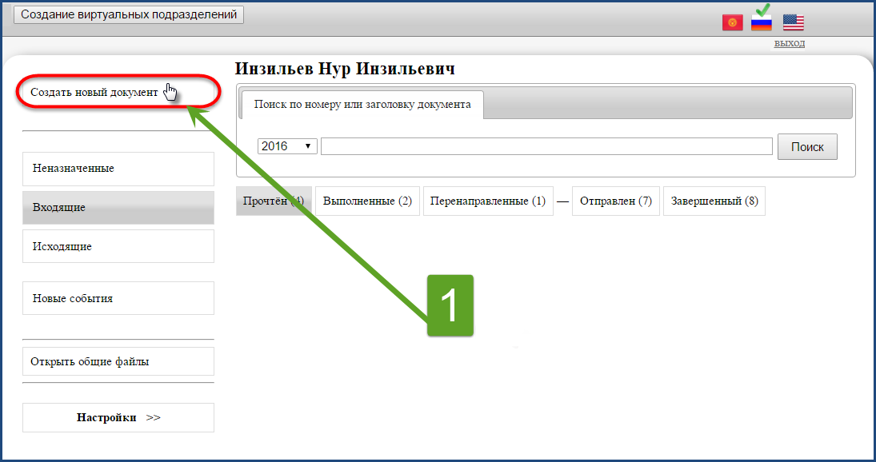

б) Заполните все поля (заголовок документа, вид документа, откуда, срок документа статус - документа не трогаем, откуда и содержание) и нажимаем на кнопку «создать».
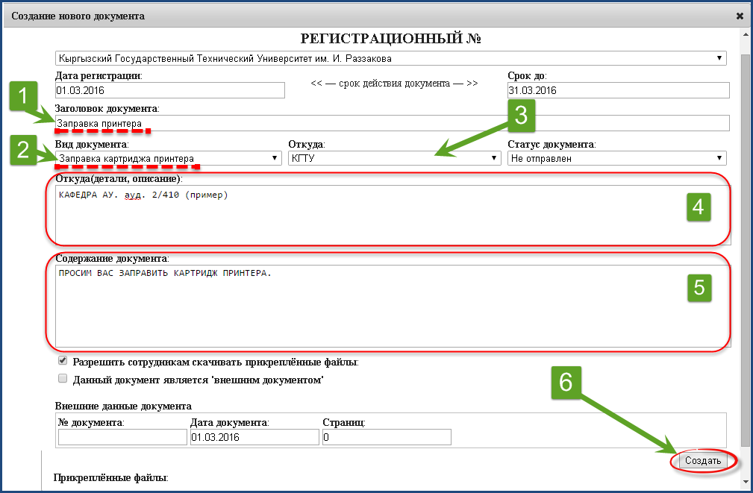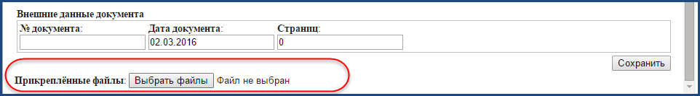
Только после создания документа прикрепляем файл (запомните).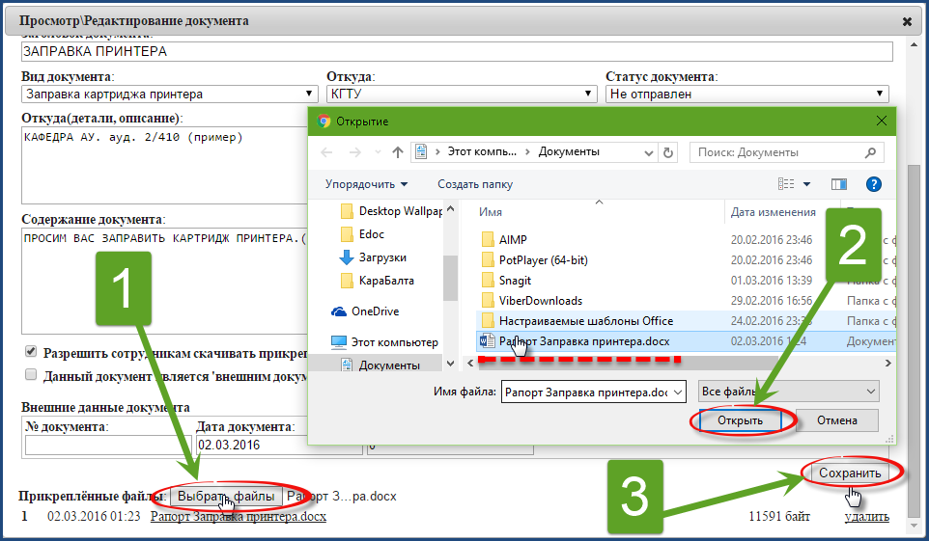
в) Чтобы, назначить документ нажмите на кнопку сверху «Назначение»
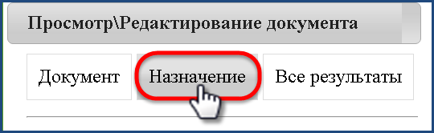

г) В подразделениях выбираем нужного пользователя.
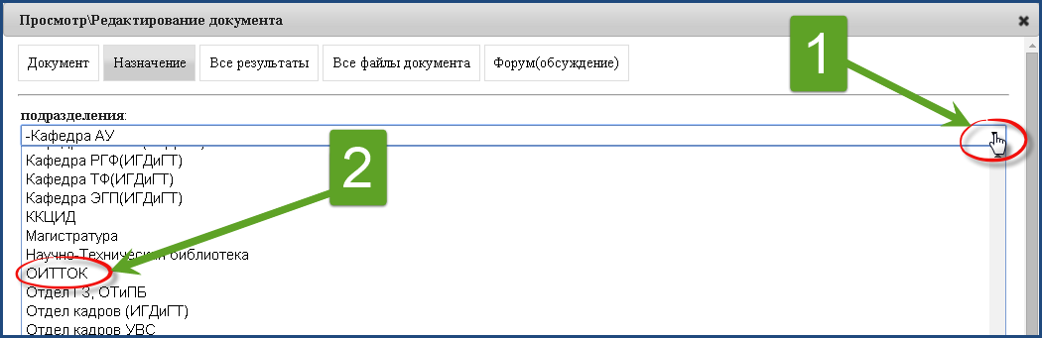

Пишем резолюцию и назначаем (нажимаем на кнопку «Сохранить»). При сохранении, документ автоматически отправляется адресату.
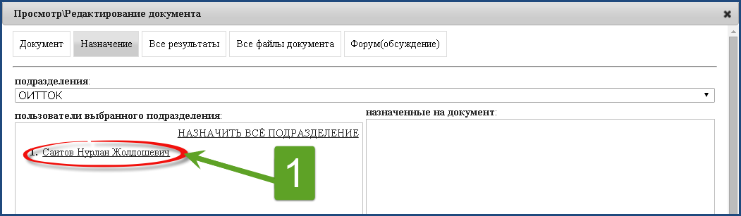
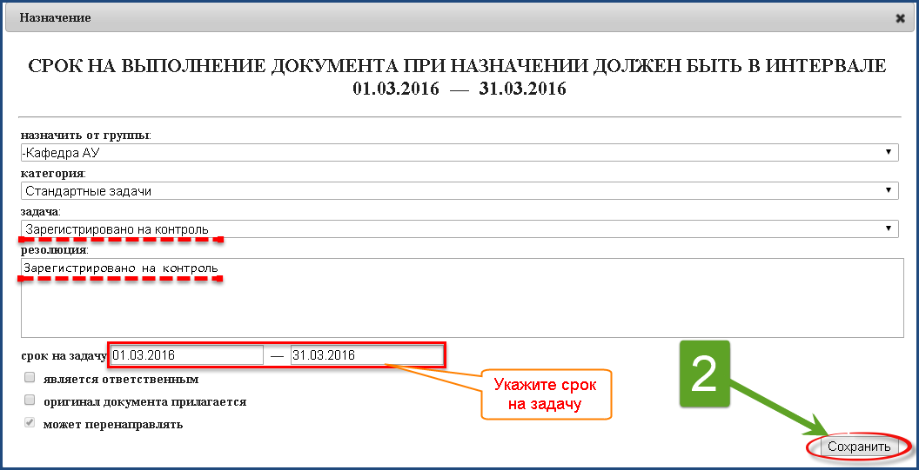
После того как Вам приходить уведомления , что задача решен ,Вы должны проверить документ , потом обязательно должны документ снят с контроля . Для этого переходите на вкладку “Все результаты”:
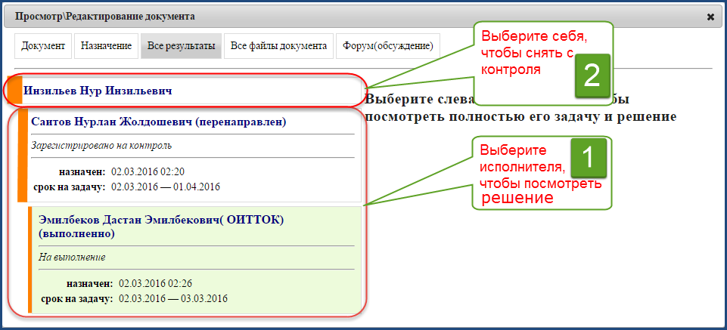
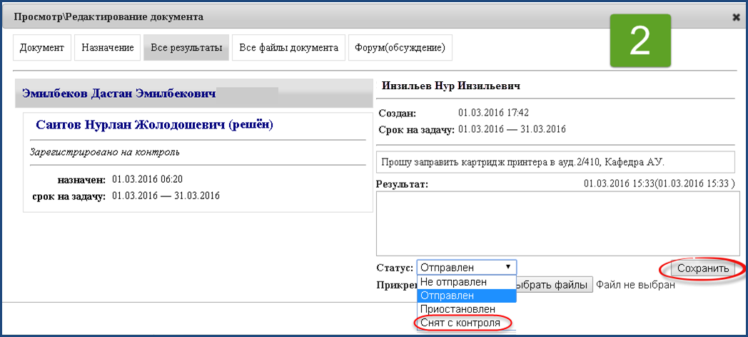
д) Если есть какие-то вопросы или предложение по документам, то можно использовать «Форум (обсуждение)»
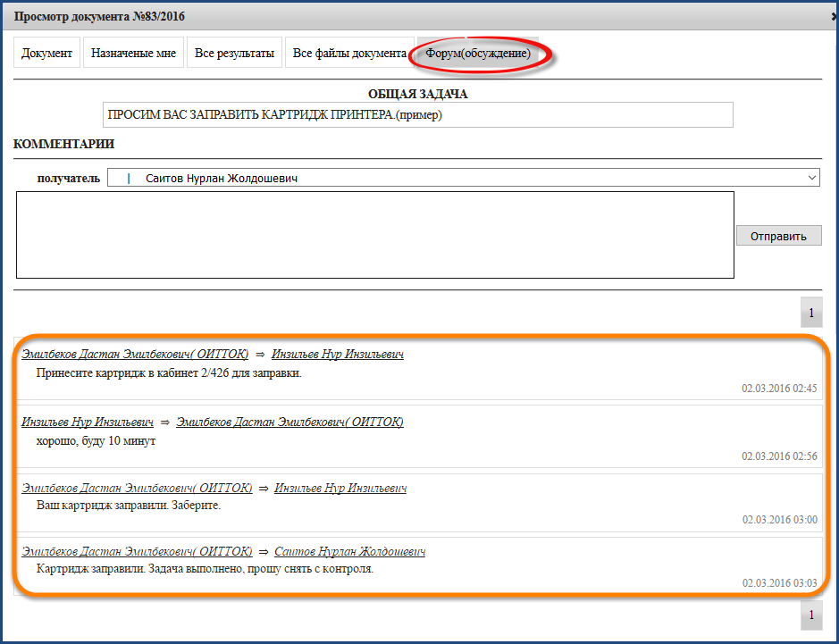
- Настройки
Зайдите в «Настройки» поменяйте логин и пароль.

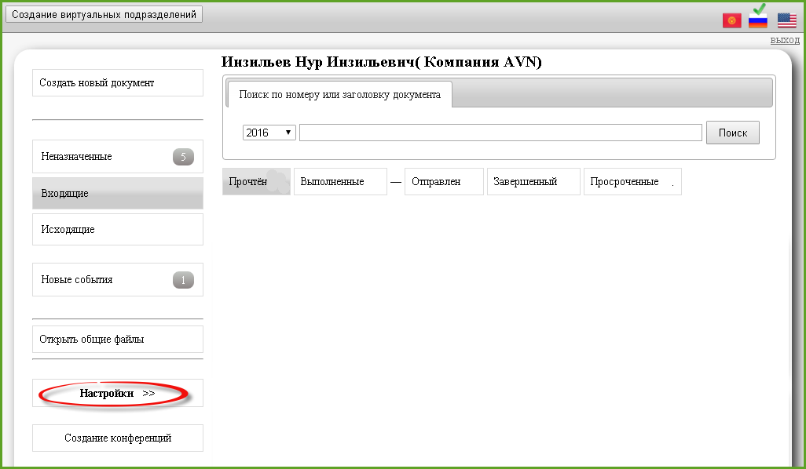
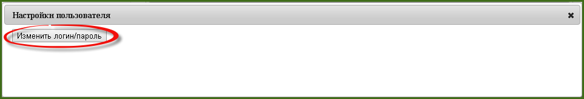
Здесь заполняем текущий логин/пароль, пишем новый логин/парольи потверждаем(изменить).
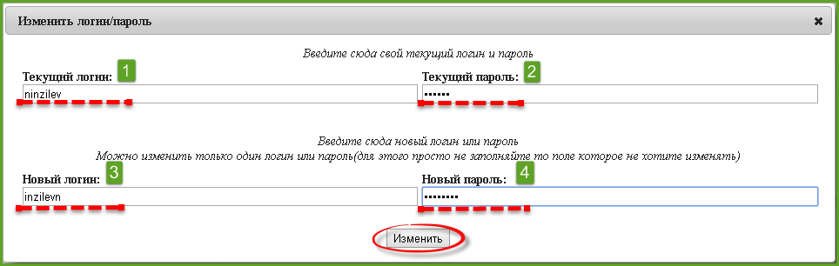

- Работа с входящими документами.
Когда Вам приходит новый документ, то он выглядит так (по умолчанию цвет входящих документов «оливковое»):
а)Чтобы просмотреть документ нажимаем на кнопку “ просмотреть”
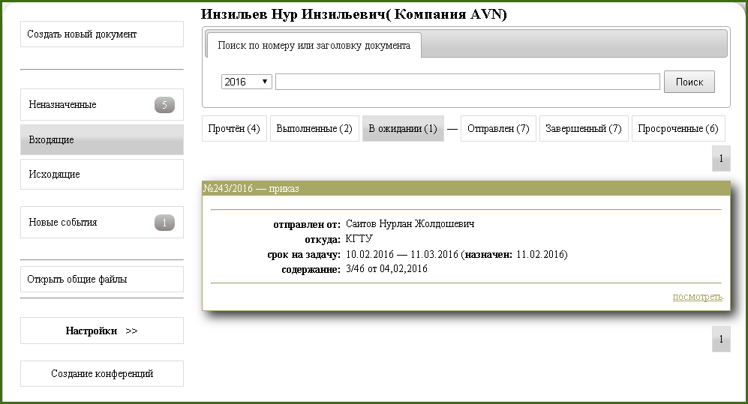

б) После нажатия кнопку « просмотреть», на экране появится следующее окно
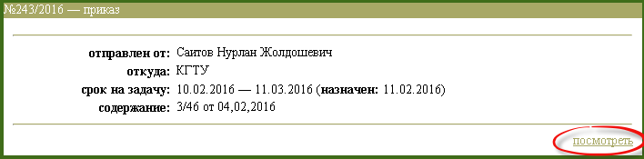
в) Мы видим, к документу прикреплён файл, чтобы просмотреть прикрепленный файл , один раз нажимаем левой кнопкой мышки, файл автоматически загружается в папку загрузки.
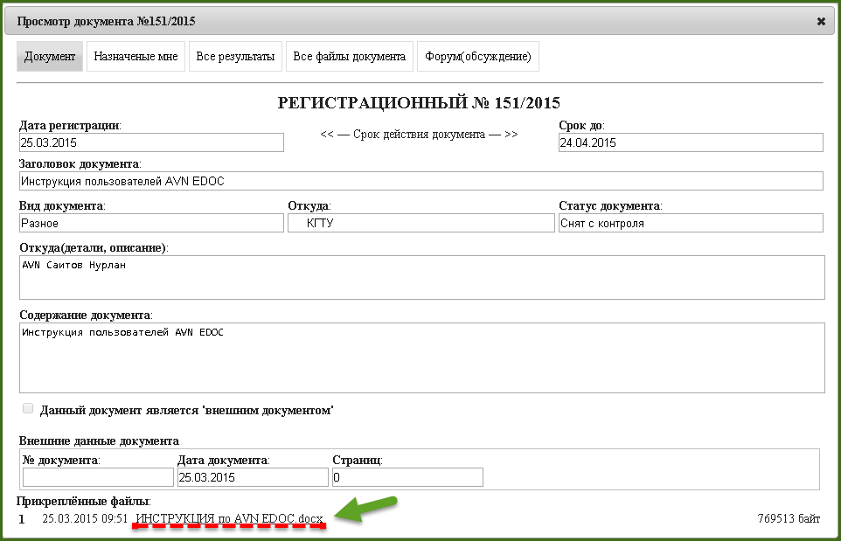

г) Если мы хотим переслать этот же документ кому-то, то нажимаем на кнопку «Назначенные мне» на левом верхнем углу.
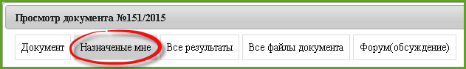

д) В появившемся окне еще раз нажимаем на задачу:
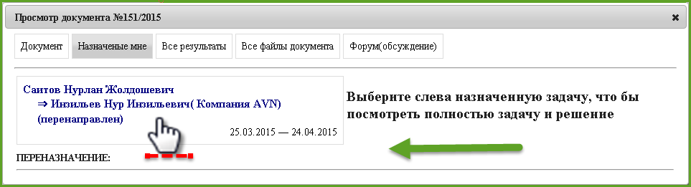

е) И здесь выбираем нужную подразделению и испольнителя
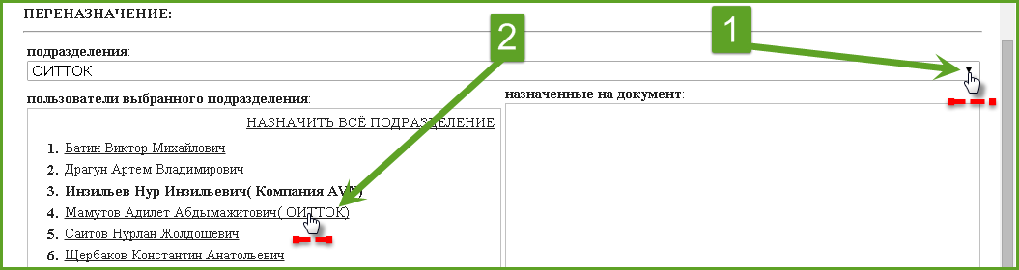
ж) Пишем резолюцию и сохраняем (при сохранении документ автоматически отправляется адресату)
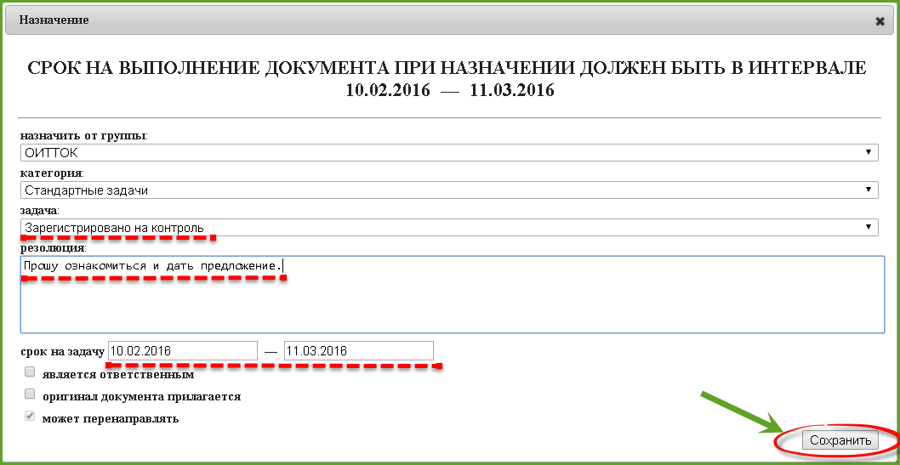

з) Документ отправлен исполнителю. Все результаты о документе , можно посмотреть во вкладке «Результаты все ».
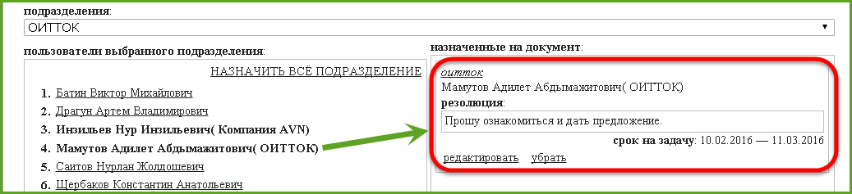
Цвет новых документов(входящих) «желтый»
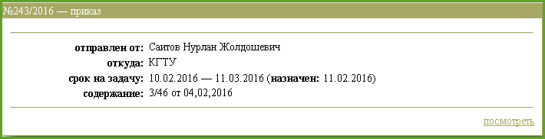

После просмотра цвет документа автоматически измениться на «синий»
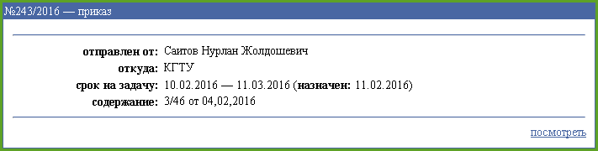

Если документ просрочен цвет измениться на «красный»
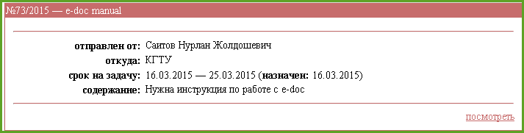

Если документ снят с контроля цвет измениться на «зеленный»
